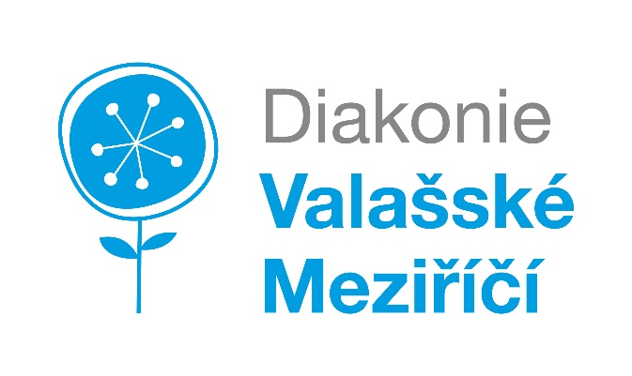

**Pro sbírku ve Valašském Meziříčí v obchodním domě TESCO, která se koná**

**10. listopadu 2018 od 8 do 20 hodin,**

**HLEDÁME DOBROVOLNÍKY.**

Stačí dvě hodiny tvého času.

*Dobrovolníci jsou obyčejní lidé, kteří dělají neobyčejné věci.*

Vybrané potraviny pomohou lidem se zdravotním postižením a seniorům v sociální nouzi.

**Informace a KONTAKT pro přihlášení:**

Alena Hellerová – koordinátorka dobrovolníků

[**hellerova@diakonievm.cz**](mailto:hellerova@diakonievm.cz) **/ 739 324 816**

Přihlaste se, prosím, do 20. 10. 2018.